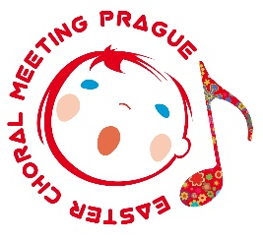

Velikononoční setkání pěveckých sborů v Praze 2017
Easter Choral Meeting Prague 2017
Prager Osterchortreffen 2017

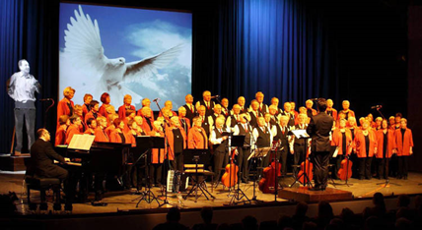

KONCERTNÍ VYSTOUPENÍ PĚVECKÝCH SBORŮ
CHORAL CONCERT PERFORMANCE
Konzerte der teilnehmenden Chöre

ČESKÉ MUZEUM HUDBY
CZECH MUSEUM OF MUSIC
TSCHECHISCHES MUSIK-MUSEUM
Karmelitská 2, Praha 1

pátek 7. dubna 2017/Friday 7th April 2017/Freitag 7. April 2017
19:00/7 p.m.

Pěvecké sdružení pražských učitelek
Česká republika/Czech republic/Tschechische Republik

Men´s Choir UNION
Francie/France/Frankreich

Ernst-Busch-Chor Berlin e. V.
Německo/Germany/Deutschland

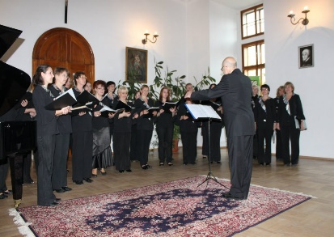
Pěvecké sdružení pražských učitelek
Česká republika/Czech republic/Tschechische Republik
je nejstarší samostatný ženský sbor u nás. Vznikl jako první ženské pěvecké sdružení s uměleckým posláním výnosem C.K. místodržitelství v Království českém již v roce 1912. Svými vystoupeními přesvědčilo mnoho hudebních laiků i odborníků, že ženský sborový zpěv může konkurovat mužskému sborovému zpěvu. Řada českých i zahraničních skladatelů začala psát ženské sbory a nemálo jich bylo věnováno právě PSPU. K 90. výročí byly sboru věnovány například tyto skladby: Vadim Petrov - 90 letokruhů, Otmar Mácha – Fortuna, Olga Ježková – Korálek, Jiří Teml - Vivat Gaudeamus. Mezi stálý repertoár se zařadily také skladby věnované Ivanem Zelenkou - Aleluia, Ave Maria, Kyrie Eleison, Uleželé želé a Zavírání lesa věnované Bohuslavem Martinů. Předválečného uměleckého vrcholu dosáhlo Sdružení pod vedením dirigenta M. Vymetala. Účinkovalo ve Francii, Polsku, Holandsku, Rumunsku, Jugoslávii, Bulharsku. V roce 1932 získalo první cenu na mezinárodních pěveckých závodech v Amsterodamu, v roce 1937 Grand Prix na světové výstavě v Paříži a v roce 1938 první cenu na folkloristických závodech v Mentonu. Po 2. světové válce překonalo PSPU úspěšně personální i uměleckou krizi a opět si vybudovalo své místo mezi pěveckými sbory u nás i v cizině. Sdružení získalo první ceny v Holandsku a ve Švýcarsku. Od roku 1993 je dirigentem PSPU Ivan Zelenka. Své skladatelské úsilí zaměřuje také na skladby pro ženský sbor (My Lord, Učitelky mají bál, Česká kuchyně.), úpravy lidových písní a muzikálových melodií. Kromě koncertů ve vlastní režii je PSPU zváno ke spoluúčastem na významných kulturních akcích, domácích i zahraničních soutěžích a festivalech. Do repertoáru Sdružení patří skladby od gregoriánských chorálů až po současnost, české i moravské národní písně, cizí skladby v originálních jazycích, s doprovodem i a capella.
Der Chor der Prager Lehrerinnen wurde 1912 von M. Spilka und M. Doležil als erster Frauenchor Böhmens und Mährens gegründet. Die Chorvereinigung erreichte schon bald danach nationalen und internationalen Ruf, gekennzeichnet durch zahlreiche erste Preise bei vielen Wettbewerben, Schallplatten-, Rundfunk- und Fernsehaufnahmen. Zur nächsten bedeutenden Epoche des Gesangvereines gehört dann die Tätigkeit der Chorleiter Metod Vymetal, Rudolf Zeman, seit 1972 PhDr Jiří Vyskočil und 1993 Ivan Zelenka. Das Repertoire des Gesangvereins der Prager Lehrerinnen ist umfangreich. Es schliesst die Werke aller Stilepochen – vom Gregorianer Choral bis zur Gegenwart – ein. Viele tschechische und ausländische Komponisten widmeten dem Gesangverein ihre Kompositionen, die dann von diesem Chor erstmals aufgeführt wurden. Im Repertoire des Gesangvereines finden sich auch Spirituals und Swing Kompositionen. Bis jetzt sang der Chor in zwanzig verschiedenen Fremdsprachen. Ein besonderer Nachdruck liegt auf der gegenwärtigen Musik. Seit 1993 wird der Chor von Ivan Zelenka geleitet. Er komponiert auch Kompositionen für den Frauenchor, bearbeitet Volkslieder und Musikalsmelodien. Dank seiner interessanten Musikauffassung ist im Chor ein Zuwachs von neuen jungen Mitgliederinnen gemerkt. Während der Zeit seiner Existenz trat der Gesangverein fast in jedem europäischen Land auf. Sowohl seine künstlerische Tätigkeit als auch die Propagation der tschechischen Musik und Interpretationsfähigkeit werden nicht nur von in – und ausländischen Fachleuten, sondern auch vom Publikum hoch geschätzt.
The Prague Lady Teachers Choir was founded on the 17th of December 1912 by Frantisek Spilka and is the oldest independent female choir in the country. The ensemble sings choral music of all periods – from Gregorian choral to modern songs in the original language with accompaniment or a capella. Special emphasis is paid to works by Czech composers. Czech and Moravian folk songs in various arrangements are often part of their program. The choir promotes Czech songs abroad. It has friendly relatioships with a number choirs at home as well as abroad. The last concert tour took place in Chester, Great Britain in July 2013.
Dirigent/Conductor: IVAN ZELENKA

Men´s Choir UNION
Francie/France/Frankreich
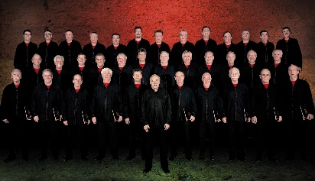
Mužský pěvecký sbor UNION pochází z obce Kolbsheim nacházející se ve francouzském Alsasku. Byl založen v roce 1932. Od roku 1964 do roku 2000 pracoval sbor pod vedením místního rodáka Rogera Muncha, za jehož působení získal řadu ocenění na sborových soutěžích. Repertoár sboru zahrnuje díla z celého světa v různých úpravách. Soubor se podílel na projektech nejvýznamnějších děl světové hudby jako je Stabat Mater Antonína Dvořáka nebo Gloria Magnificat Antonia Vivaldiho. Sbor pravidelně vystupuje na dobročinných a společenských akcích a pořádá několik charitativních koncertů ročně. Od roku 2000 je dirigentem sboru Christian Munch, který převzal vedení souboru po svém otci.
Männerchor stammt aus Dorf Kolbsheim in französisches Elsass. Der Chor war gegründet im Jahr 1932. Seit Jahr 1964 arbeitetet der Chor unter der Leitung örtlich Einheimische Roger Munch unter dem Einfluss gewonnene eine Reihe Würdigungen an Chorwettbewerben. Das Repertoire enthält Kompositionen aus ganzen Welt in verschiedene Arrangements. Der Chor ist an Projekten bedeutsamen Stücken der Weltmusik, wie Stabat Mater von Antonín Dvořák, oder Gloria Magnificat von Antonio Vivaldi teilgenommen. Der Chor nimmt regelmäßig an gesellschaftlich und wohltätig Veranstaltungen teilt und veranstaltet mehrere caritative Konzerte im Jahr. Seit Jahr 2000 ist der Dirigent des Chores Christian Munch, der übernimmt die Leitung nach sein Vater
The Men Choir “UNION” has its origins in the heart of the village Kolbsheim, Alsace, France. It was created in 1932 at the instigation of the teacher of the time, Frederic Mathis. Directed from 1964 until the beginning of the 2000s by Roger Munch, a native of the village, he marked this training with his love of choral singing forged around a work of exigency, meticulousness and patience. It was also during this period that the choir received numerous awards in choral singing competitions. The repertoire evolves from year to year borrowing in particular songs of the world of multiple origins and also new harmonization on airs known to all. The choir has participated in major works such as Antonin Dvorak's Stabat Mater, Vivaldi's Magnificat and Gloria. Finally, the choir regularly supports all kinds of humanitarian or social activities, giving 4 to 6 charity concerts a year. Christian Munch took over the musical direction of the choir in 2000, after 35 years under the leadership of Roger Munch his father.
Dirigent/Conductor: CHRISTIAN MUNCH

Ernst-Busch-Chor Berlin e. V.
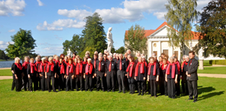
Německo/Germany/Deutschland
Pěvecký sbor Ernst-Busch-Chor Berlin je seniorským souborem, který byl založen v roce 1973. Je členem Berlínské unie pěveckých sborů. Od roku 1983 nese jméno známého zpěváka a herce Ernsta Busche, jehož umělecké a humanistické tvorbě se sbor věnuje. Sbor udržuje tradici písňového dělnického hnutí 19. století, které Ernst Busch rozvíjel. Repertoár tvoří písně o svobodě prostého lidu, solidaritě a humanismu, ale také německé a zahraniční lidové písně a klasická díla. Průměrný věk 70ti členného souboru je 74 let. Dirigentem sboru je Daniel Selke, nar. 1983.
Der Ernst-Busch-Chor Berlin ist als Seniorenchor Mitglied des Chorverbandes Berlin und des Deutschen Chorverbandes. Er wurde 1973 gegründet und trägt seit 1983 den Namen des Sängers und Schauspielers Ernst Busch (1900 – 1980). Der Chor fühlt sich dem künstlerischen und humanistischen Schaffen seines Namensträgers verpflichtet. Er pflegt die Tradition der Arbeitersängerbewegung, die im 19. Jahrhundert entstand und in die Gründung des Arbeitersängerbundes mündete. Sein Repertoire reicht von Liedern, die den Friedenswillen der Völker, den Gedanken der Solidarität und des Humanismus zum Ausdruck bringen, bis zu deutschen und internationalen Volksliedern sowie Liedern des klassischen Musikerbes. Das Durchschnittsalter der 70 aktiven Chormitglieder beträgt 74 Jahre. Der Dirigent und künstlerische Leiter ist Daniel Selke, Jahrgang 1983.
The choir Ernst-Busch-Chor Berlin is a senior ensemble founded in 1973. The choir is a member of the Choral Union Berlin. In 1983 the ensemble was named after a well-known singer and actor Ernst Busch (1900-1980). The choir is committed to the artistic and humanistic work of its name bearer. He cultivated the tradition of the labor movement, which arose in the nineteenth century and resulted in the founding of the workers' union. its repertoire ranges from songs that express the freedom of common people, the idea of solidarity and humanism, to German and international folk songs as well as songs of classical musicians. The average age of the 70 active choirs members is 74 years. The conductor and artistic director is Daniel Selke, born in 1983.
Dirigent/Conductor: DANIEL SELKE

VSTUPNÉ VOLNÉ/FREE ENTRANCE/ FREIER EINTRITT
Pořádá festivalová a organizační kancelář or-fea/organised by the agency OR-FEA/organisiert vom der Agentur OR-FEA

